Árajánlat kérése szekcionált kapuhoz

- Megrendelő neve: _______________________________________________

- Elérhetőségek
  - Telefonszám: _____________________________________________
  - E-Mail cím: _______________________________________________

- Beépítés helye: _________________________________________________

- A kapu gyártási tok külméretei
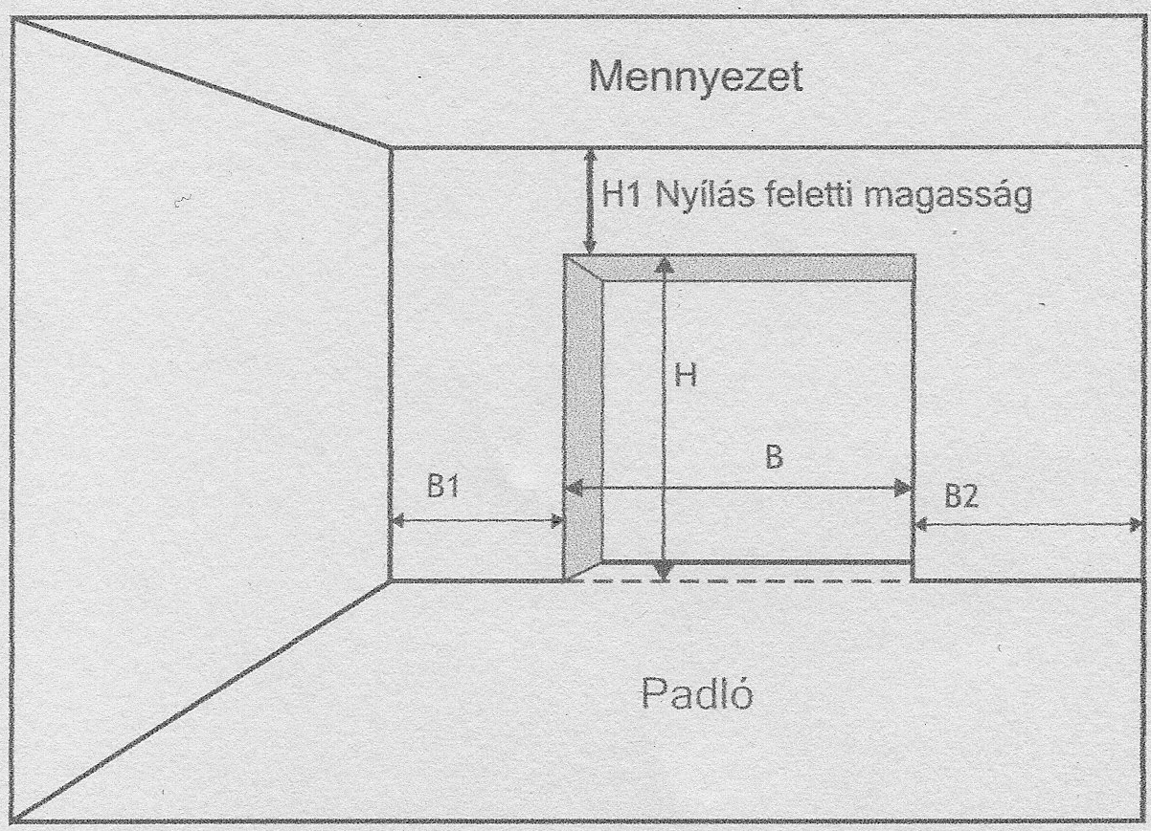
  - B: ___________ mm
  - B1: __________ mm
  - B2: __________ mm
  - H: ___________ mm
  - H1: __________ mm

- Kapu típusa
  - Szekcionált
  - Billenő

- Mintázat
  - Bordás
  - Kazettás

- Szín
  - Fehér (RAL 9010)
  - Más szín RAL.:___________

- Tartozékok
  - Motoros nyitás – távirányító __________ db
  - Fotocella
  - Nyomógomb belülről
  - Motorkioldó zsákgarázshoz
  - Fogantyú
    - Kívül
    - Belül
  - Kézi zár
    - Egyszerű
    - Cilinderes

- Ablak
  - Négyszögletes
    - Mintázattal
    - Mintázat nélkül
  - Ovális (ipari)
    - Mintázattal
    - Mintázat nélkül

